
旅游网站
立项文档

版本号： V1.0

修订历史记录
日期 | 版本 | 说明 | 作者
201-08-22 | 1.0 | 建立文档 | 周业凯陆云龙张洁妮易巧

目 录
修订历史记录 2
1. 概述 1
1.1. 项目定义 1
1.2. 项目目标 1
2. 项目范围 1
3. 项目定义过程 3
4. 项目组的知识要求和技能要求 3
5. 项目组人力资源 4
6. 协同环境 5
7. 重用公司资源分析 5
8. 项目数据管理 5
9. 项目其他输出 5

概述

项目定义
项目名称（中文）：云游记
项目名称（英文）：cloud traveling

项目目标+
客户目标 | 项目组成长目标
为用户提供全球旅行者的点评及建议，覆盖超过190个国家的700万个住宿、餐厅和景点，并提供丰富的旅行规划。 | 深入对网页制作功能的了解，对在线发贴与查询流程的熟悉，提高项目组成员的综合分析能力。

项目范围
系统 | 模块 | 功能
云  游  记 | 景点查询 | 按景观类型（自然、人文）查找
云  游  记 | 景点查询 | 按区域（苏州市区）查找
云  游  记 | 景点查询 | 按推荐（收藏人气）查找
云  游  记 | 用户管理 | 会员中心（上传头像）
云  游  记 | 用户管理 | 登陆（短信验证登陆）、注销
云  游  记 | 用户管理 | 我的收藏管理
云  游  记 | 游记展示 | 查看他人分享的游记
云  游  记 | 游记展示 | 查看景点的相关描述
云  游  记 | 游记展示 | 收藏
云  游  记 | 游记展示 | 分享朋友圈
云  游  记 | 写游记 | 上传自己的游记

项目定义过程
- 项目所属类型：定制型项目（中型）。
- 生存周期模型：瀑布型，模型如下。
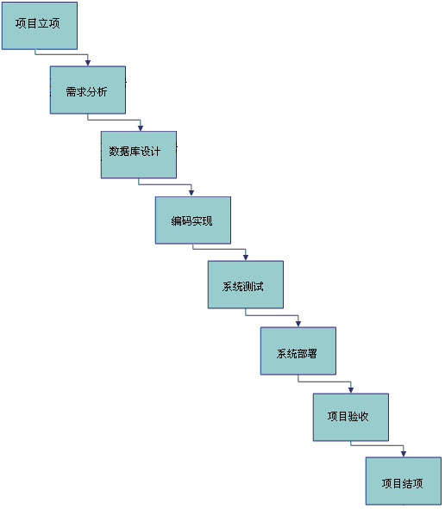

项目组的知识要求和技能要求
知识要求 | 技能要求
- 熟悉在线论坛网页的制作  - 熟悉工作流管理； | - 熟悉HTML、bootstrap技术  - SQL server、MySql；

项目组人力资源
姓名 | 本项目承担角色 | 文档、代码权限 | 备注
 | 项目经理（PM） | RCAD | - 监督和控制项目进度；  - 做好项目组日常工作安排，确保项目组工作顺利开展；  - 指导、监督、考核开发人员的工作
周业凯 | 项目组长（PL） | RCA | - 及时汇报项目进度、问题；  - 协调项目组中的各项任务；  - 严格按照研发工作相关规范和标准进行编码实现以及相关文档的编写（需求、概要设计、安装部署说明书）；  - 对自己实现的代码进行走查、完成单元测试并完成单元测试报告的编写；  - 遵从PM分配的工作任务并按规定完成；
陆云龙、 张洁妮、  易巧 | 项目组员 | RCA | - 严格按照研发工作相关规范和标准进行编码实现以及相关文档的编写（需求、概要设计、安装部署说明书）；  - 对自己实现的代码进行走查、完成单元测试并完成单元测试报告的编写；  - 遵从PM、PL分配的工作任务并按规定完成；
备注: 文档、代码权限——以RCAD表示（R—只读；C—签进、签出；A—新增；D—删除）

协同环境
环境名称 | 具体内容
开发工具 | Webstorm11、  Mysql
数据库服务器 | IP Address：172.17.100.177  DB: Mysql  Name: Motion  User: root Password: 123456
项目文档路径及源代码服务器及地址 | https://git.oschina.net/
源代码项目名称 | Motion

重用公司资源分析
无

项目数据管理
项目过程中所有文档需要统一按照提交至项目文档服务器中（http://git.oschina.net）。 项目组成员需按照配置管理员的要求使用各自的账号将项目文档及源代码存入指定目录，并做到及时更新。

项目其他输出
无；

